**MESH网络和AP网络组网长距离及多跳测试报告**

(注：MESH网络可作为小区域内组网，为了能够让更多的客户端设备接入和参与到网络中，可以在MESH网络的特定节点添加AP网络设备，设计测试方案来观察和验证这两种不同网络之间的兼容性和实用性。测试人员：齐旭、周翔宇、王峰)

1. **测试目的**
2. 了解MESH网络和AP网络的接入方法
3. 充分把握两种网络接入后的网络性能，比如说网络带宽，丢包等；为背包式MESH网络系统设计、规划和部署提供科学依据
4. **设备清单**

表2.1 测试设备清单

|  |  |  |
| --- | --- | --- |
| 设备名称 | 数量 | 用途 |
| 背包式MESH节点 | 2 | MESH网络和AP网络组建 |
| MESH节点 | 1 | MESH网络多跳组建 |
| 测试PC机 | 2 | 测试主机 |
| 健博通5G、8db全向天线 | 2 | 信号发射和接收 |
| 健博通2.4g、7db全向天线 | 4 | 信号发射和接收 |
| 三脚架 | 2 | 测试高度变化 |

1. **测试方法**

测试MESH网络和AP网络的接入后的长距离和多跳后的网络性能，设计了两种不同的测试方法；

1、可视范围内环境干扰少的组网后的网络性能测试，两个背包式MESH节点上电工作后，组网即可完成，需要注意的是，AP网络的设备发射功率通常会设置成最低，避免AP网络间的信道干扰。两台电脑分别接入到AP网络的SSID，通过网络测试工具测试组网后的网络性能。测试的两个因素分别是距离和高度，在实际测试过程中会选择两个不同的长距离，在同一距离点调节三脚架高度测试设备高度对网络性能的影响；如图3-1，背包式MESH节点上电工作后，组网完成，测试PC分别接入到不同的AP网络，分别测试组网后不同距离、不同高度和不同发射功率下的网络性能，对比记录；

2、可视范围内环境干扰较少的组网多跳后的网络性能测试，两个背包式MESH节点上电工作，同时需要把新增加的MESH节点上电工作，多跳环境下的组网即可完成，需要注意的是，AP网络的设备发射功率通常会设置成最低，避免AP网络间的信道干扰。两台电脑分别接入到AP网络的SSID，通过网络测试工具测试组网后的网络性能。在实际测试过程中，节点的高度是固定的，需要调节背包式节点和MESH节点之间的距离，MESH节点在中间位置，背包式MESH节点分别位于两侧，测试不同距离下的多跳组网的网络性能。如图3-2；背包式MESH节点1通过MESH节点两跳到背包式MESH节点2，同样的背包式MESH节点2通过MESH节点两跳到背包式MESH节点1，如果MESH节点断电，则网络被中断；



图3-1 简单MESH网络和小锅网络组网

图3-2 MESH网络和小锅网络组网多跳测试

1. **测试结果**

**1可视范围内环境烦扰少的组网长距离网络性能测试**

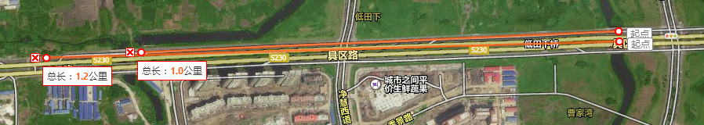

图1.1 可视范围内的长测试距离

**1.1 1000m处组网后的网络性能随发射功率变化测试**

骨干MESH网络工作在161信道，两个AP网络分别处于两个不同的信道，背包式MESH节点使用的三脚架高度固定在180cm；在同高度的时候，依次改变两个背包式MESH节点的发射功率，从30dbm减到20dbm，每次减5dbm；如图3-1， PC2上建立Iperf服务器，PC1上Iperf向PC2发送测试数据；图4-1-1.1反映了改变背包式MESH节点2和背包式MESH节点1的发射功率，组网的实际测试带宽，即如3-1中的PC1~PC2的实际带宽；图4-1-1.1反映出在这种情况下，组网中的节点发射功率均为20dbm、25dbm和30dbm的时候，组网所获得网络带宽基本相同，网络带宽在30Mbps左右；图4-1-1.2反映背包式MESH2节点中的RSSI值，随背包式MESH节点1的功率增大，MESH2中节点的RSSI也会相应的增大。

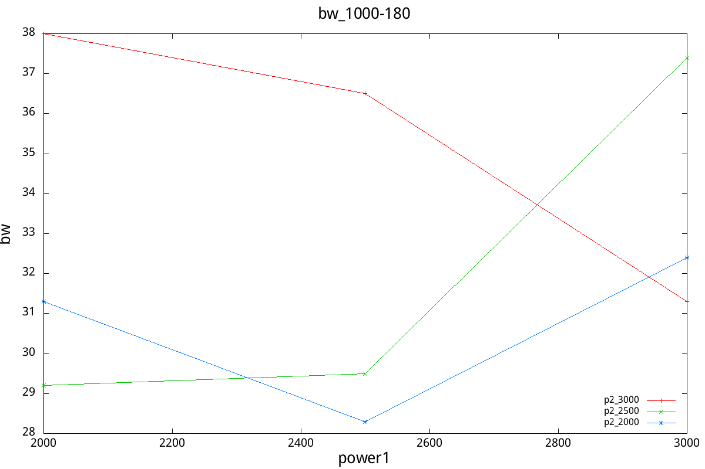

图4-1-1.1组网后的网络带宽

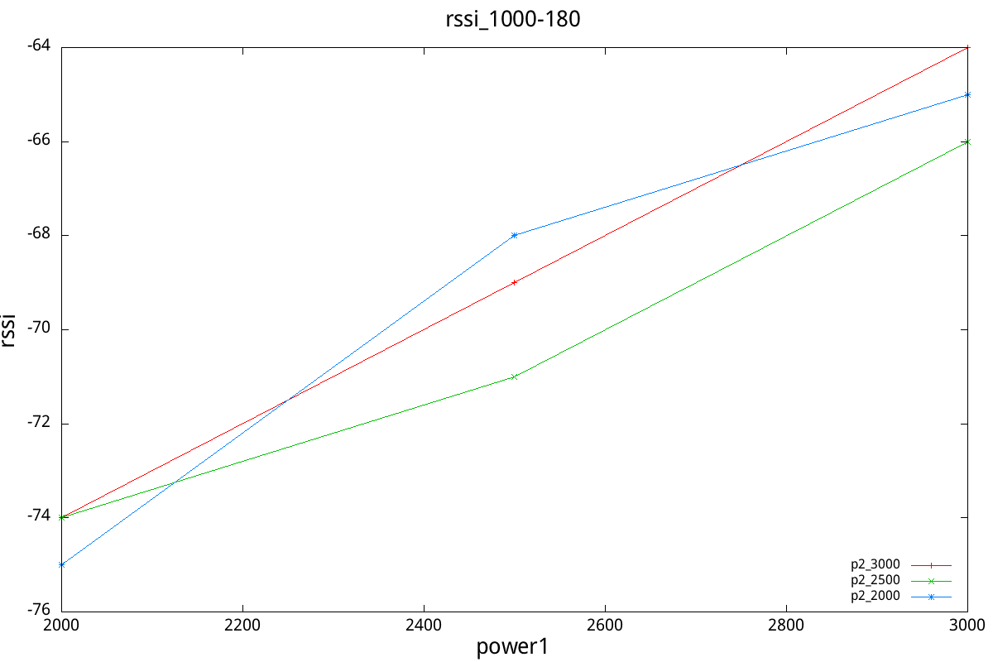

图4-1-1.2组网后的RSSI值

**1.2 1200m处组网后的网络性能随发射功率变化测试**

骨干MESH网络工作在161信道，两个AP网络分别处于两个不同的信道，背包式MESH节点使用的三脚架高度固定在180cm；在同高度的时候，依次改变两个背包式MESH节点的发射功率，从30dbm减到20dbm，每次减5dbm；如图3-1， PC2上建立Iperf服务器，PC1上Iperf向PC2发送测试数据；图4-1-1.1反映了改变背包式MESH节点2和背包式MESH节点1的发射功率，组网的实际测试带宽，即如3-1中的PC1~PC2的实际带宽；图4-1-2.3反映出在这种情况下，组网中的节点发射功率均为20dbm和25dbm的时候，组网所获得网络带宽基本相同，网络带宽在29Mbps左右，组网中节点发射功率均在30Dbm时，网络带宽在33Mbps，总体的平均网络带宽在30Mbps左右；图4-1-2 .4反映背包式MESH2节点中的RSSI值，随背包式MESH节点1的功率增大，MESH2中节点的RSSI也会相应的增大。

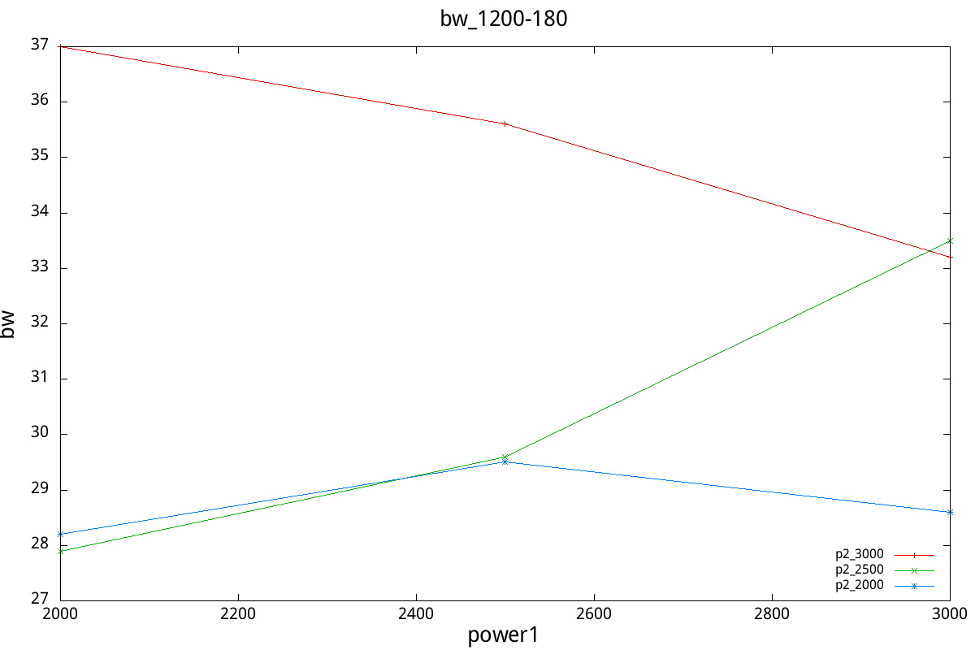

图4-1-2.3组网后的网络带宽

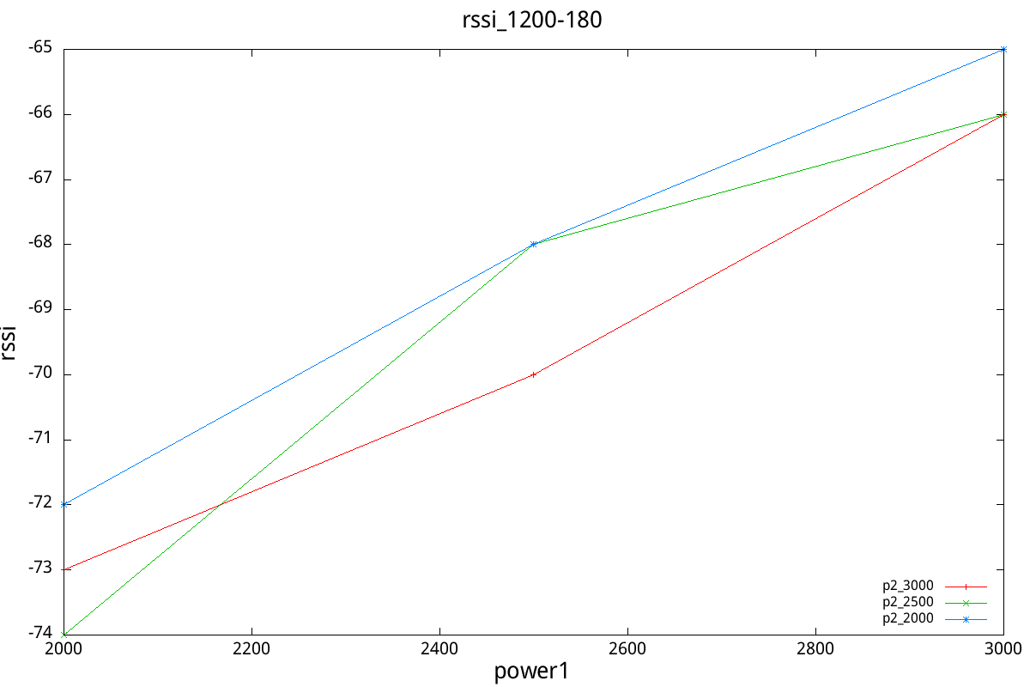

图4-1-2.4组网后的RSSI值

**2可视范围内的多跳组网的网络测试**

骨干MESH网络工作在161信道，两个AP网络分别处于两个不同的信道，背包式MESH节点和MESH节点使用的三脚架高度固定在180cm；在同高度的时候，依次改变两个背包式MESH节点的发射功率，从30dbm减到20dbm，每次减5dbm，中间的MESH节点发射功率固定在30dbm；依次改变两个背包式MESH节点的距离，测试不同距离下多跳组网的网络性能，如图2-1； 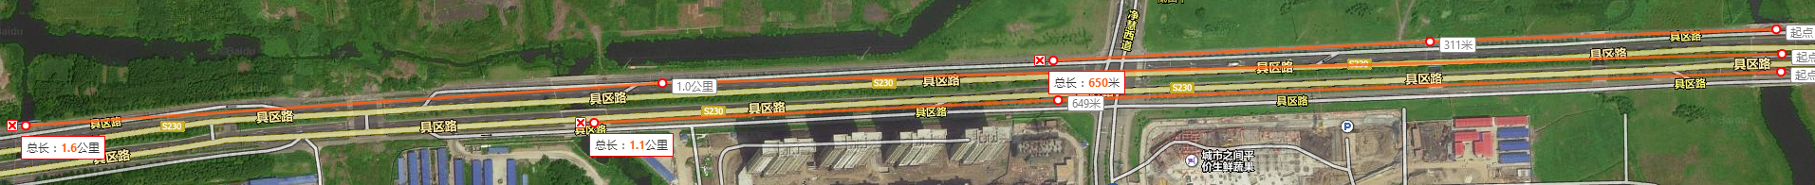

图2-1 环境干扰下的测试距离

**2.1 650m多跳组网性能测试和对比**

背包式MESH节点相距650m，MESH节点处于中间位置，测试多跳组网的网络性能；网络性能测试方法如图3-2，PC2上建立Iperf服务器，PC1上Iperf向PC2发送测试数据。图2-1-1.1表示在650m处，多跳组网和单跳组网的网络带宽，图中带宽标线的带字符“multi”的表示多跳组网带宽，不带此字符的标线表示单跳组网带宽；多跳组网中，背包式MESH节点的发射功率均在20dbm、25dbm和30dbm时，网络带宽在25Mbps~30Mbps变化，在单跳组网中，此种情况下对应的网络带宽在55Mbps左右，网络多跳(两跳)造成总的网络带宽衰减50%左右。图2-1-1.2反映的650m处多跳组网和单跳组网的网络RSSI, 图中带宽标线的带字符“multi”的表示多跳组网，不带此字符的标线表示单跳组网；多跳组网后的网络RSSI大概比单跳组网后的网络RSSI低约5db~10db的强度值。

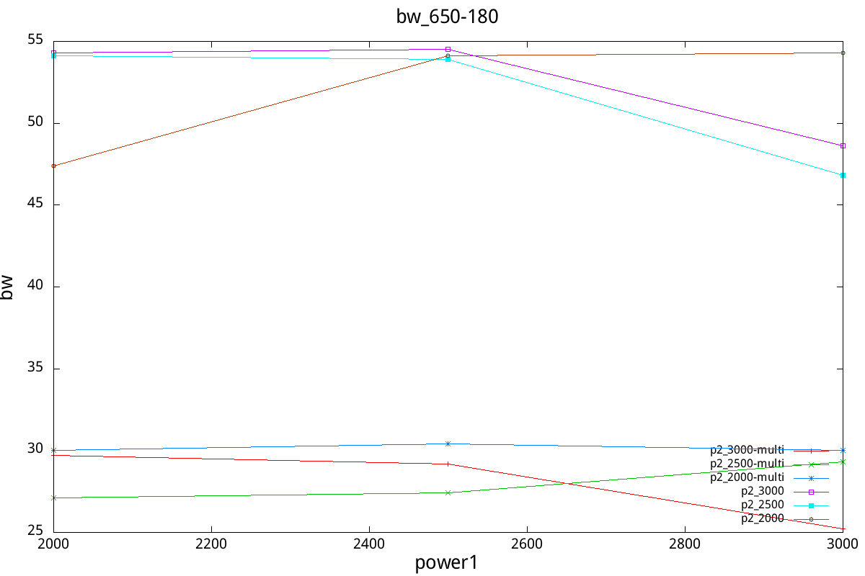

图2-1-1.1 650m处多跳组网和单跳组网的网络带宽

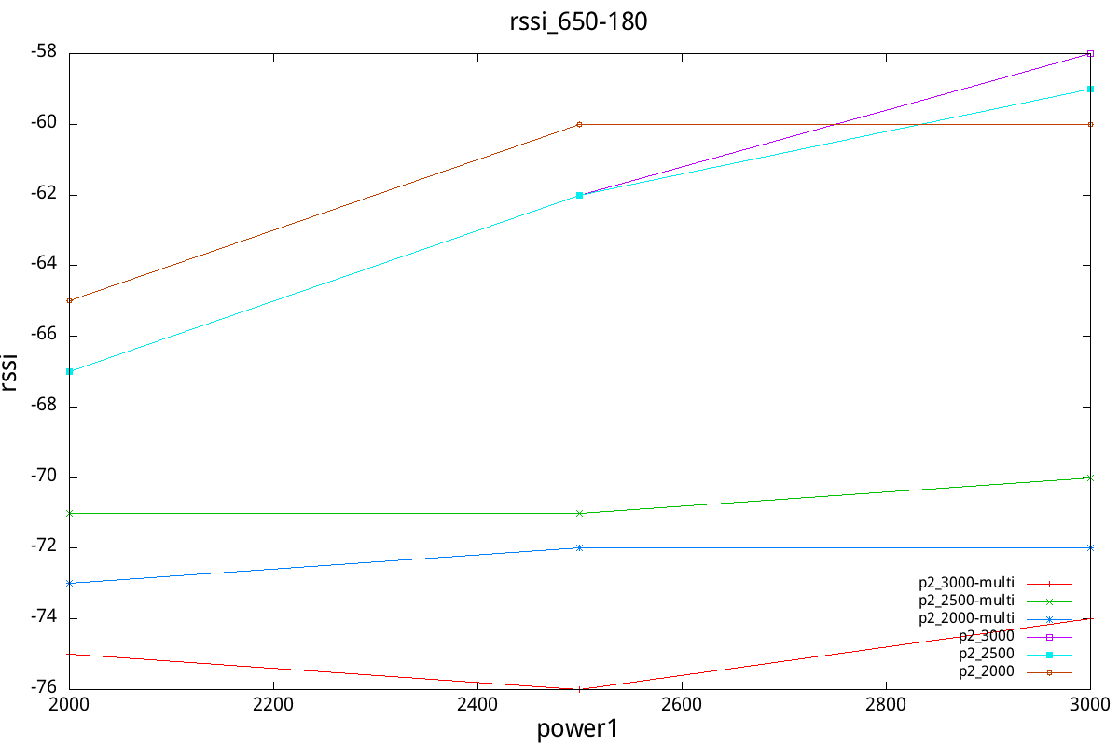

图2-1-1.2 650m处多跳组网和单跳组网的网络RSSI

**2.2 1100m多跳组网性能测试和对比**

背包式MESH节点相距1100m，MESH节点相距背包式MESH节点2约450m，测试多跳组网的网络性能；网络性能测试方法如图3-2，PC2上建立Iperf服务器，PC1上Iperf向PC2发送测试数据。图2-2-1.1表示在1100m处，多跳组网和单跳组网的网络带宽，图中带宽标线的带字符“multi”的表示多跳组网带宽，不带此字符的标线表示单跳组网带宽；多跳组网中，背包式MESH节点的发射功率均在20dbm、25dbm和30dbm时，网络带宽在30Mbps左右，在单跳组网中，此种情况下对应的网络带宽大于50Mbps，网络多跳(两跳)造成总的网络带宽衰减40%左右。图2-2-1.2反映的1100m处多跳组网和单跳组网的网络RSSI, 图中带宽标线的带字符“multi”的表示多跳组网，不带此字符的标线表示单跳组网；两种情况下的组网RSSI基本相同，在-70dbm左右。

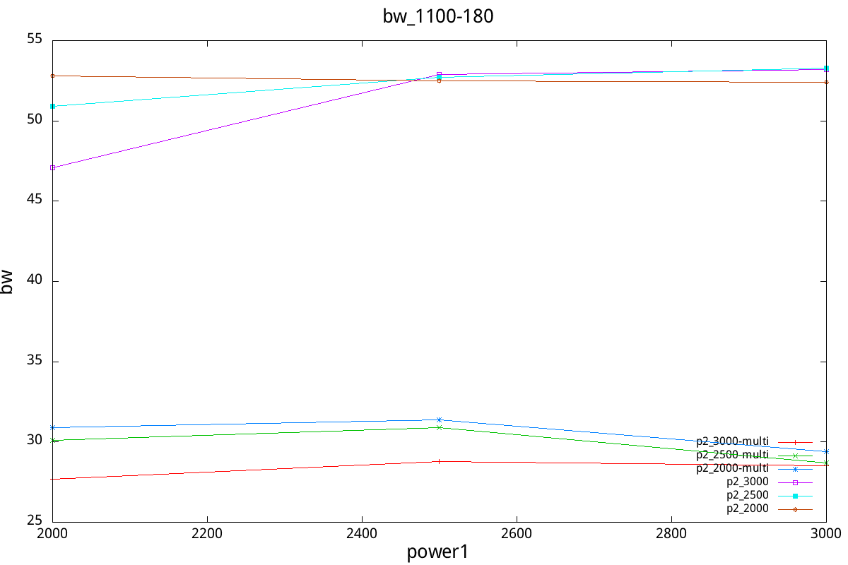

图2-2-1.1 1100m处多跳组网和单跳组网的网络带宽

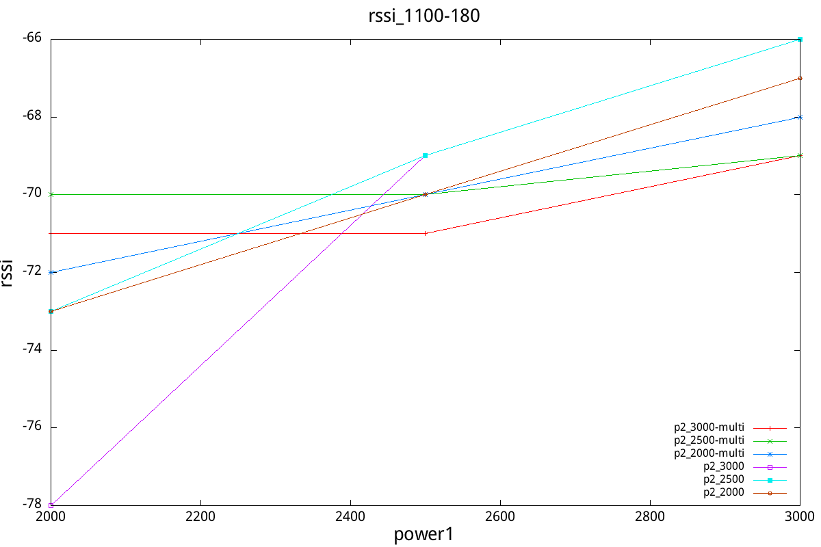

图2-2-1.3 1100m处多跳组网和单跳组网的网络RSSI

**2.3 1600m多跳组网性能测试和对比**

背包式MESH节点相距1600m，MESH节点相距背包式MESH节点2约600m，测试多跳组网的网络性能；网络性能测试方法如图3-2，PC2上建立Iperf服务器，PC1上Iperf向PC2发送测试数据。图2-3-1.1表示在1600m处，多跳组网和单跳组网的网络带宽，图中带宽标线的带字符“multi”的表示多跳组网带宽，不带此字符的标线表示单跳组网带宽；多跳组网中，背包式MESH节点的发射功率均在20dbm、25dbm和30dbm时，网络带宽在13Mbps~20Mbps变化，在单跳组网中，此种情况下对应的网络带宽在30Mbps左右，网络多跳(两跳)造成总的网络带宽衰减33%~50%。图2-3-1.2反映的650m处多跳组网和单跳组网的网络RSSI, 图中带宽标线的带字符“multi”的表示多跳组网，不带此字符的标线表示单跳组网；多跳组网后的网络RSSI基本在-90db左右，其中背包式MESH节点的发射功率在20dbm的数据没有采集到，多跳组网后的网络RSSI大概比单跳组网后的网络RSSI低15dbm的强度值。

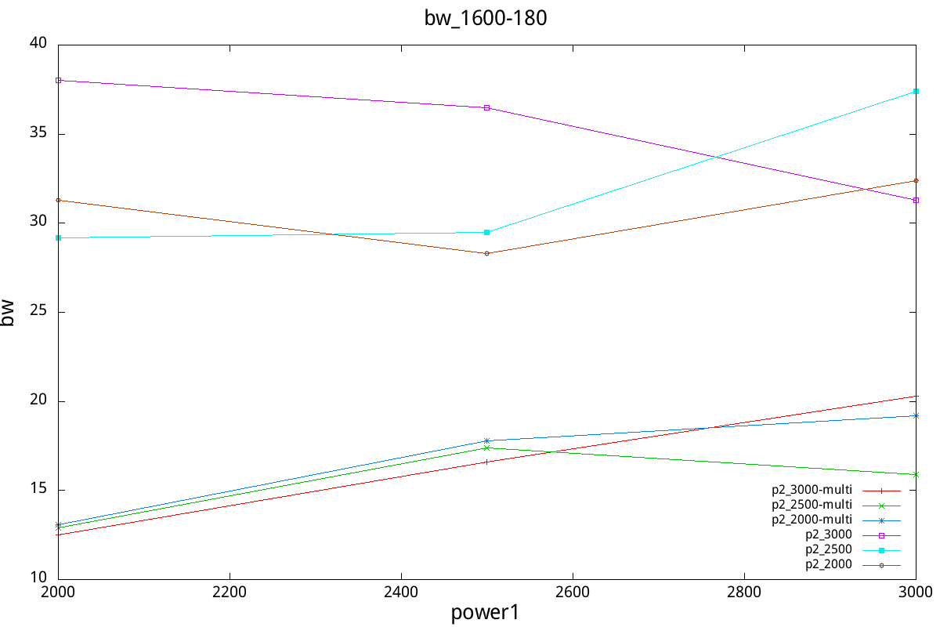

图2-3-1.1 1600m处多跳组网和单跳组网的网络带宽

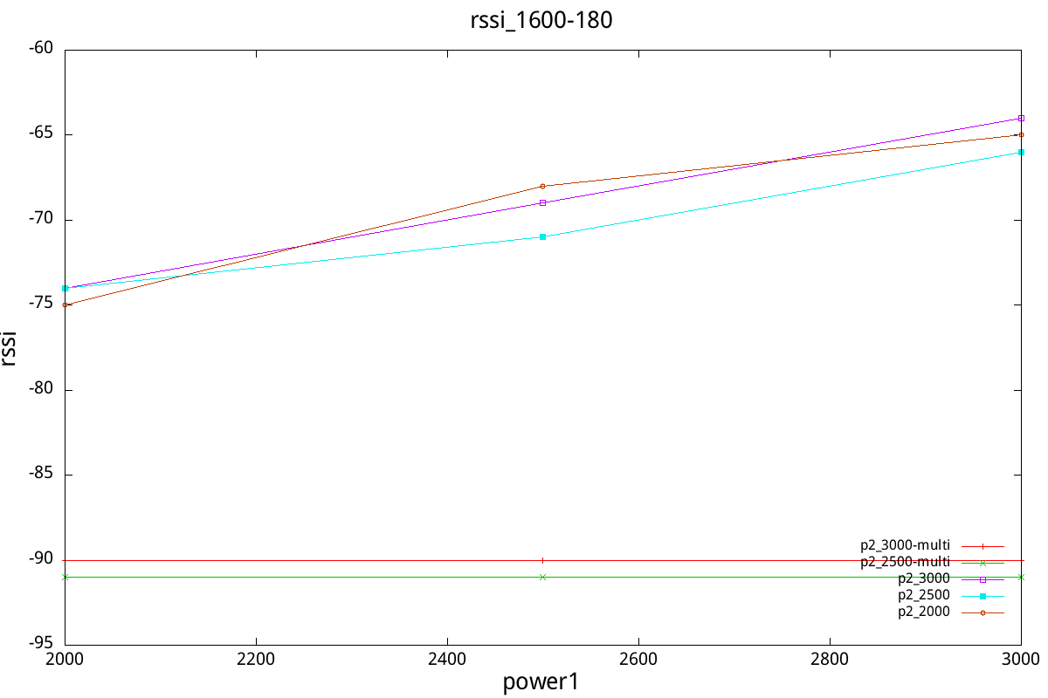

图2-3-1.3 1600m处多跳组网和单跳组网的网络RSSI

1. **测试总结**

1、MESH网络和AP网络组网联调，多个AP网络要确保尽可量少的互相干

扰，组网后的整个网络性能在可视环境下较为理想，在1.2km处带宽约在30Mbps左右，高度在传输距离内有一定的影响，背包式MESH节点发射功率均在25dbm~30dbm范围内，高度处于180cm左右，整体带宽能够达到一个较优的性能；

2、MESH网络和AP网络组网联调，多个AP网络要确保尽可量少的互相干

扰，组网后的整个网络性能在可视环境下较为理想。在多跳(两跳)组网过程中，总体的端对端网络带宽会有大幅度的衰减，衰减比例相对于单跳组网大概有40%~50%。